计算机科学与工程学院五月份通报表扬
- 运动会参赛成员：（通报表扬+2分，比赛具体加分看文件）
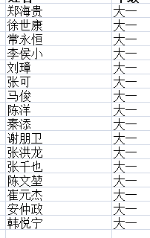
- 运动会团体操（通报表扬+2分，比赛具体加分看文件）
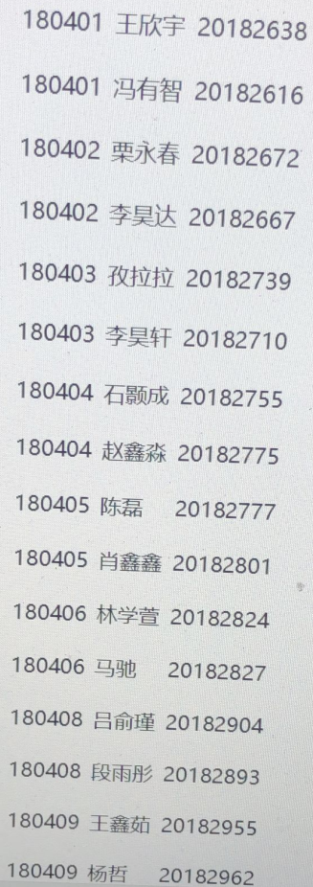
180410董玮辰 20182971
180410 邵炳华 20182988
- 运动会观众（通报表扬+2分，比赛具体加分看文件）
180410周月
180401陈雨竹
180402孙世一
- 校网络中心助理积极完成任务（通报表扬+2分）
张洪龙 吴朗
- 积极完成那个宣传板报制作（通报表扬+2+2分）
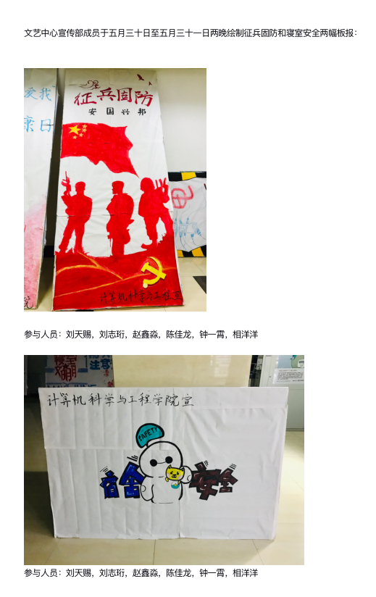
- 足球赛（通报表扬+2分，比赛具体加分看文件）
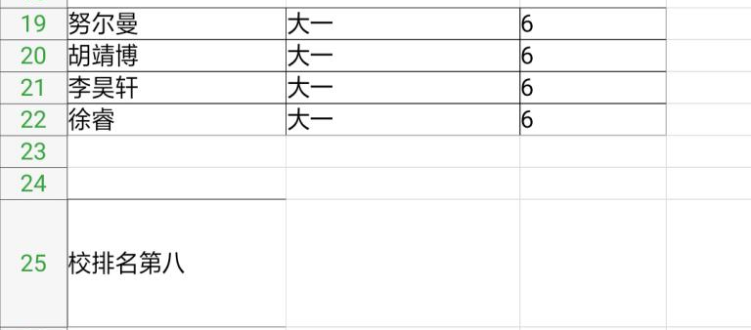
计算机科学与工程学院通报批评
寝室方面：
违规电器：（警告处分-5分，取消奖学金参评资格）
180401班241寝孙晓宇
545寝柴金池
546寝宋启瑞
查寝未叠被：（通报批评-2分）
180405班邵希哲

学风建设方面期末统一出

